R E Q U E R I M E N T O Nº. 43

SESSÃO ORDINÁRIA DE 15/2/2021

Excelentíssimo Senhor Presidente Da Câmara Municipal:

O crescimento e desenvolvimento das cidades influenciam diretamente ao Índice de Desenvolvimento Humano (IDH) aonde temos a relação entre os indicadores sociais e os econômicos.
O planejamento urbano deverá ser aplicado de forma planejada, direcionando o desenvolvimento da cidade para as zonas de consolidação e de expansão urbana, no entanto, há necessidade de se pensar na mobilidade e a utilização do transporte público, controlando o desenvolvimento urbano de forma ordenada e agindo através de instrumentos que resguardem a todos os munícipes o direito da moradia e da mobilidade urbana.
A moradia é um direito constitucional e transforma a vida de pessoas que buscam a sua independência e sua primeira casa.
A mobilidade urbana deverá acontecer de forma planejada e ordenada, pois, as possibilidades de ligações entre ruas, avenidas e bairros, garantem a todos munícipes o direito de ir e vir nas conformidades do Plano de Mobilidade Urbana da cidade de Botucatu.
Após a apresentação dos conceitos e princípios, evidenciamos a necessidade da municipalidade (poder executivo municipal) e do assessoramento dos (as) vereadores (as) em garantir os acessos entre bairros, destacando que, uma única rua ou avenida não é suficiente para tal garantia.
A implantação do novo Residencial Bem Te Vi I e Bem Te Vi II levaram o desenvolvimento para o Setor Norte da cidade, no entanto, o acesso a esses empreendimentos e aos futuros que estão previstos para essa localidade possuem apenas um acesso que é através da Estrada Municipal Domingos Papa.
A abertura de ligação entre o Jardim Continental e o Residencial Bem Te Vi I e o Residencial Bem Te Vi II será de grande valia para a mobilidade urbana e para o projeto do Anel Viário de Botucatu.
REQUEREMOS, depois de cumpridas as formalidades regimentais, ouvido o Plenário, seja oficiado ao Secretário de Habitação e Urbanismo, LUIZ GUILHERME DA SILVA, solicitando, nos termos da Lei Orgânica do Município e juntamente com o escritório de projetos, elaborar estudos e informar a possibilidade de realizar a ligação direta da Rua Pedro Pimentel com os Residenciais Bem Te Vi I e Bem Te Vi II, beneficiando o acesso a bairros como Jardim Real Park, Jardim Continental, Jardim Panorama, Jardim Eldorado e Jardim Itamarati.

Plenário “Ver. Laurindo Ezidoro Jaqueta”, 15 de fevereiro de 2021.

Vereadora Autora ERIKA DA LIGA DO BEM
REPUBLICANOS

ECLT/rr

[PARTE INTEGRANTE DO REQUERIMENTO N° 43/2021]

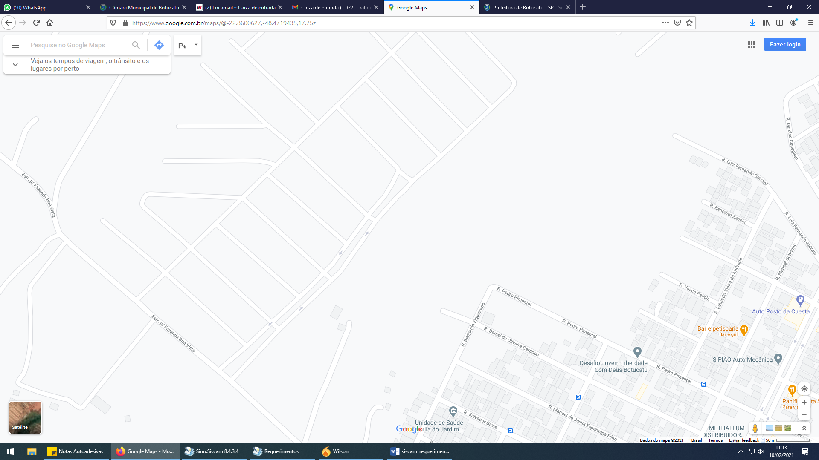
Figura 1 - Ligação Rua Pedro Pimentel com o Bairro Bem Te Vi I

